ÜZÜM ÜRETİCİLERİMİZİN DİKKATİNE
2016 ÜRETİM SEZONUN DA AŞAĞIDA ÖRNEK FOTOĞRAFLARI BULUNAN ESKİ YIPRANMIŞ VE YEM ÇUVALLARINA KONULAN ÜZÜMLER TÜCCAR VE ÜZÜM İŞLETMELERİNCE KABUL EDİLMEYECEKTİR.

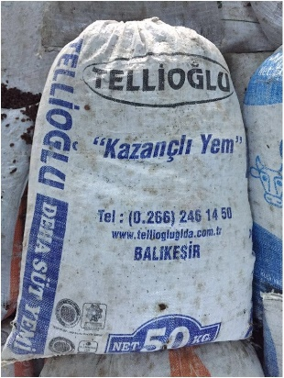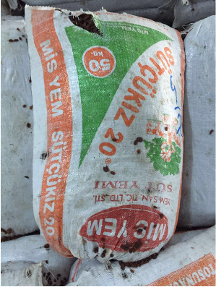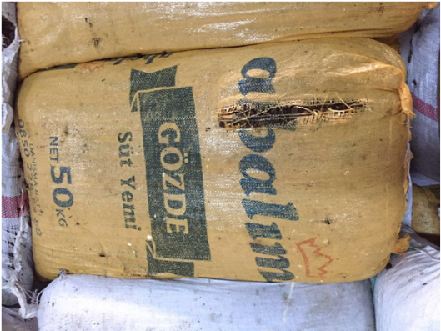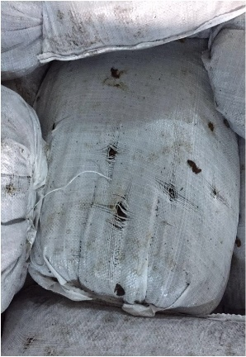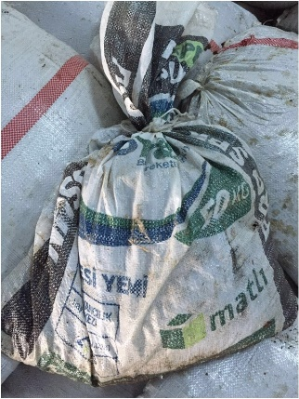

BUNLARIN YERİNE AŞAĞIDA ÖRNEK FOTOĞRAFI BULUNAN 60*90 EBADLARINDA UV KATKILI SIK DOKUNMUŞ BİRİNCİ SINIF HAMMADDEDEN ÜRETİLMİŞ VE 110-125 GR AĞIRLIĞINDA OLAN ÇUVALLAR KULLANILMALIDIR.
